ORCHESTRATOR

Panoramica generale
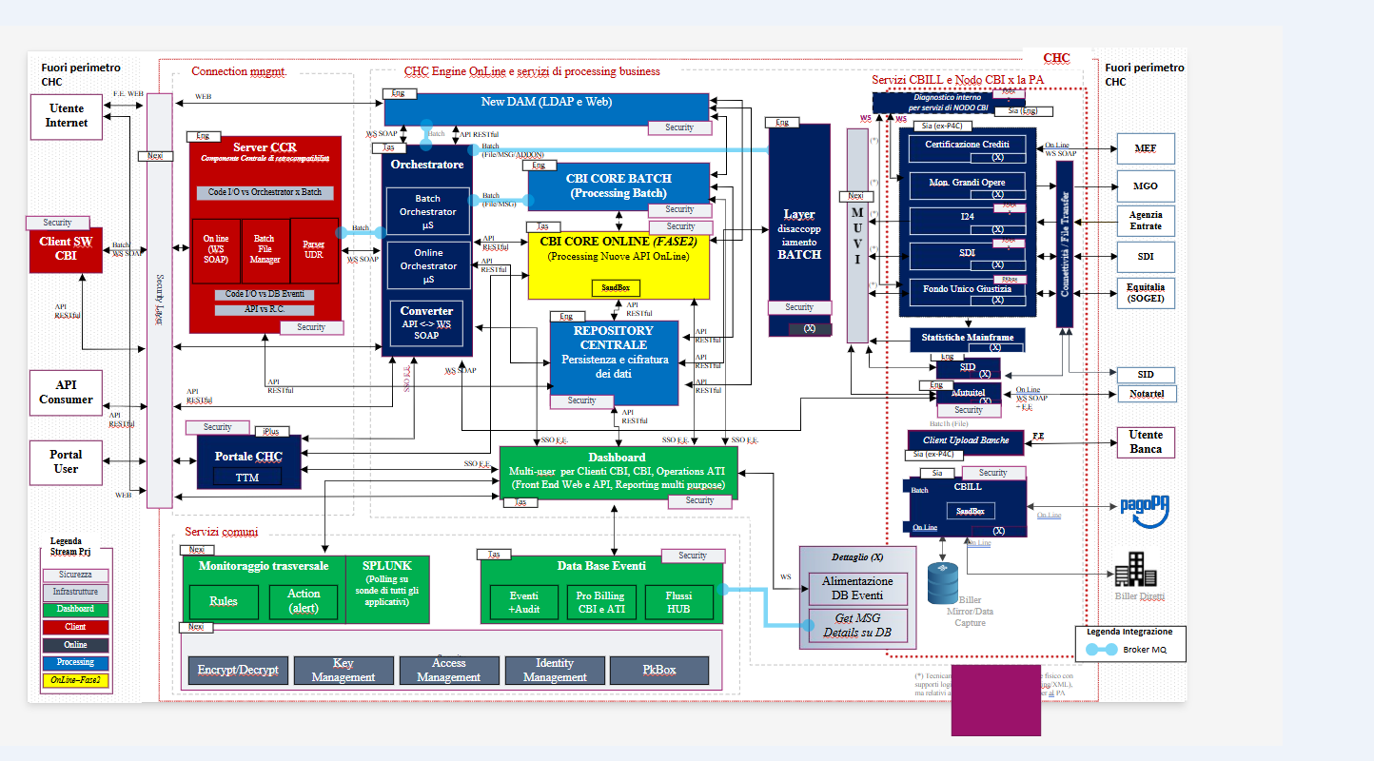
Figura 1: Landscape CHC
L’orchestrator è il componente centrule dell’HUB che si occupa di gestire il traffico, di smistare le varie chiamate. E’ un componente “tecnico” che non conosce il contenuto dei file ma i servizi, si occupa di indirizzare verso gli altri attori le richieste che gl pervengono. Da esso passa quindi tutta l’operatività e vede passare ogni transazione.
Si divide fondamentalmente in 2 parti:
- La parte Batch: che elabora quindi in asyncrono e attiva i suoi workfow leggendo dalle code mq.
- La parte online: lavora in syncrono e si attiva tramite chiamate REST.
Esiste poi una 3 parte meno importante che è il convertitore da Rest a SOAP e viceversa, un componente utilizzato per mantenere la retrocompatibilà ad esempio con le PA e per tutti gli attori che utilizzano SOAP come protocollo.

Parte Batch
Elabora i flussi in asyncrono e attiva i suoi workflow leggendo da code mq. Di seguito uno schema che mostra come si colloca l’orchestratore batch rispetto al chc:
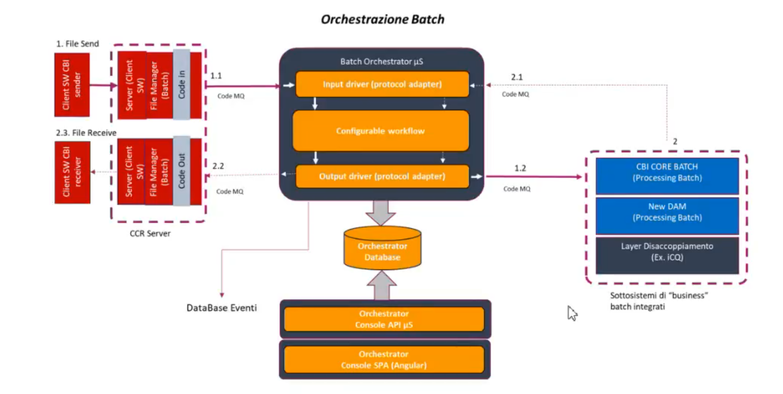
Sul db ci sono in pratica quasi solo configurazioni, perchè dovendo essere velocissimo usa il db solo come appoggio.
Per la parte batch ecco le code che utilizza orchestrator:

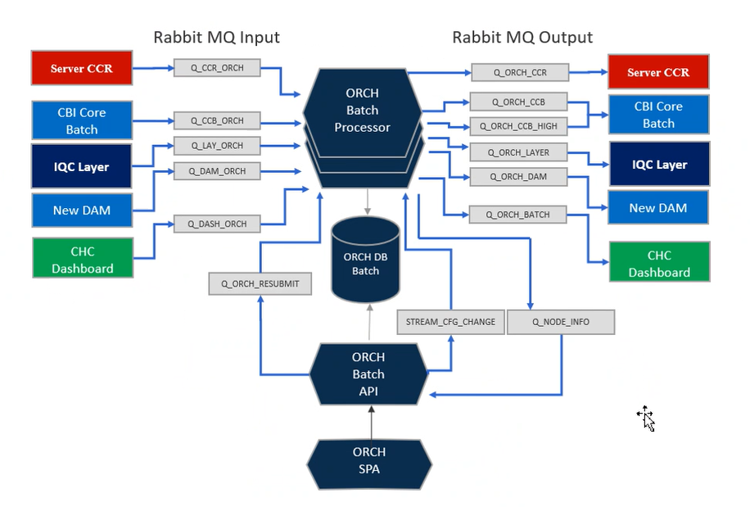

Orch spa è una maschera, ma per uso interno, e serve per avere una prima panoramica di quello che succede nel sistema.

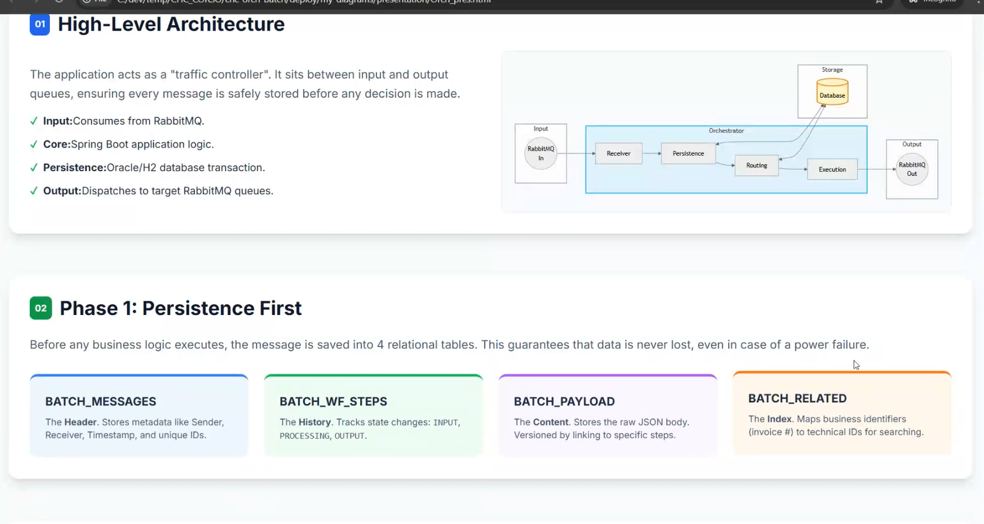
Figura 2: HL + DB
H2 serve per i junit Test, ma ha oracle come db

L’orchestrator legge dallo yaml le config su cosa deve fare in risposta al comando ricevuto.
Poi altre config sono anche a db
Workflow

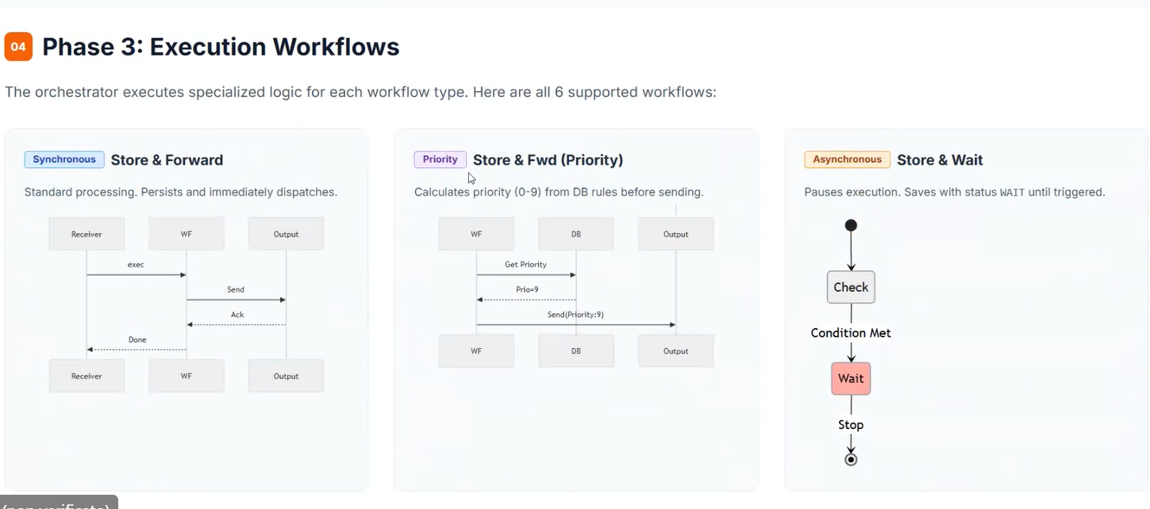
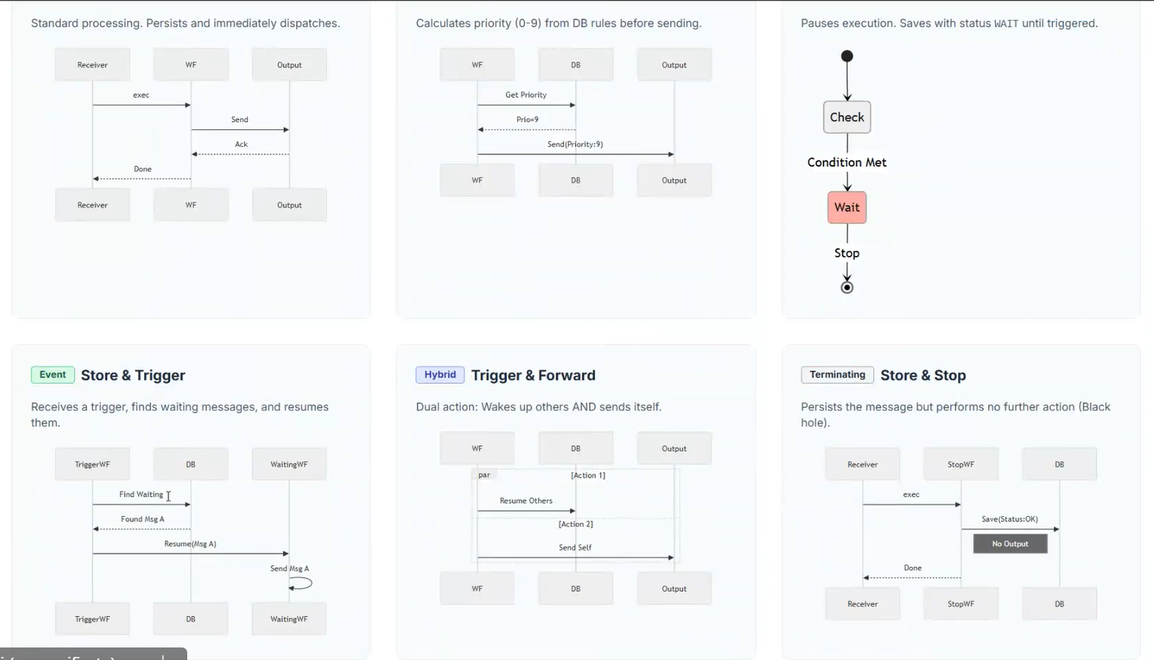

Schema Db :

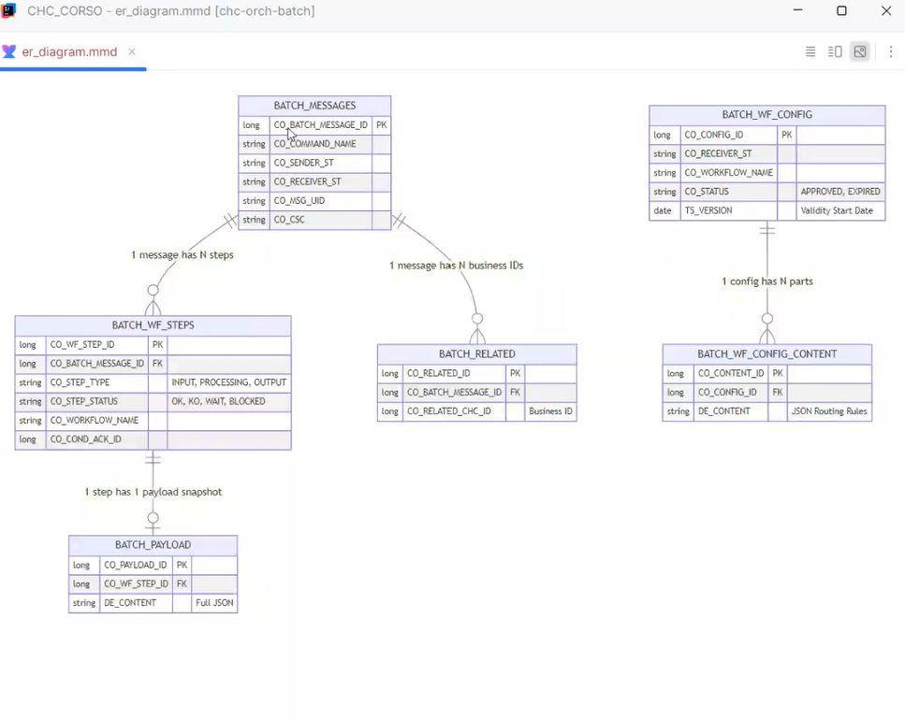

Sui messaggi rabbit, girano sempre 2 header prp per standard per garantire idempotenza
per ogni mesaggio, al più ci sono 3 step
batch related tabella di mappuing tra batchmessage e chc_id.

Punti di attenzione sul codice
Con @RabbitListener, sono annotati gli entry point
In ChcCommand abbiamo gli schema da cui vengono poi generate le classi.
Ad ogni mattch viene associato un punteggio, ed esce con una sola action (quella con punteggio più alto)
MultirabbitConfig, ha dei processor che vegono eseguiti come robe tecniche prima di passare al rabbitmq listener, che fanno il convertder, l’error handler, il dedube, il checkontent etc. Ci sta anche quello MDC, per i log.
Il dedupe, controlla se un messaggio è duplicatpo.
BroadCastQueuesConfig à coda per l’evict della cache. (forse è la dashboard)
Metodo annotato con cacheable, non va sempre sul db altrimenti sarebbe lentissimo.
L’ack di consegna messaggio è fatto dl “framework” , se il metodo termina senza interruzioni, nel framework c’è una parte che manda appunto l’ack.
Si appoggiavsano a CCR per testare, li hanno loro i simulator. Quindi in integration, lavoravano a stretto contatto.

Componente ONLINE (SECONDO KT)
Visto il requisito di aggiunta di latenza 0 a fronte dell’aggiunga del componente, si è scelto di utilizzara il reactive paradigm. Quindi gli entry point dei workflow sono gestiti tramite Webflux e sotto il codice java per rispettare il paradigma utilizza reactor.
Per problemi con il driver reattivo per la scrittura a DB, la parte online non scrive mai sul db, ma manda cioè che dovrebbe scrivere su coda mq, e poi è la parte batch a scodare e ad aggiornare il db. Questo è un Faiulure point di attenzione secondo me.
WebFlux è implementato tramite l’utilizzo di Spring cloud gateway, di cui si riportano in seguito alcuni concetti base:
Spring Cloud Gateway è un API Gateway reattivo basato su Spring WebFlux. In maniera sintetica:
- 🔀 Instrada le richieste: riceve chiamate dai client e le inoltra ai microservizi giusti.
- ⚙️ Applica filtri: puoi aggiungere logica come autenticazione, rate limiting, riscrittura URL, header, ecc.
- 🌐 Centralizza l’accesso: diventa il punto unico di ingresso per un’architettura a microservizi.
- ⚡ Reattivo e scalabile: sfrutta il modello non bloccante di Reactor per gestire molte richieste in parallelo.
[ Client: Web/Mobile ]
|
v
┌─────────────────────┐
│ Spring Cloud Gateway│
│ - Routing │
│ - Filtri │
│ - Sicurezza │
│ - Rate limiting │
└─────────────────────┘
|
┌─────────┴───────────┐
v v
[ User Service ] [ Order Service ]
[ Auth Service ] [ Payment Service ]

📌 Quando conviene scegliere Spring Cloud Gateway
✅ Scenari ideali
- Architettura a microservizi: quando hai tanti servizi e vuoi un punto unico di accesso.
- Routing dinamico: se le chiamate devono essere instradate in base a path, header, parametri.
- Sicurezza centralizzata: JWT, OAuth2, autenticazione e autorizzazione gestite in un solo punto.
- Filtri cross-cutting: logging, rate limiting, CORS, riscrittura URL, compressione.
- Scalabilità: grazie al modello reattivo (WebFlux), gestisce migliaia di richieste concorrenti senza blocchi.
- Integrazione con Spring Cloud: se già usi Netflix Eureka, Config Server, Circuit Breaker, ecc.

Gestisce delle “rotte”, e riceve request su queste rotte. Queste request in base a delle regole vengono dirottate su un componente o su un altro. Vengono aggiunti header, cambiati path, modificati i predicati etc. Fa un lavoro di proxy gateway quindi.
La sicurezza non è demandata a questo gateway.
FilterRestToSoap : è una dichiarazione in classei delle rotte che generalmente abbiamo nello yaml.

Per fare l’evict della cache, abbiamo una coda apposita e un listener in ascolto

Riferimenti utili e puntamenti
Repository bitbucket:
https://bitbucket.nexicloud.it/projects/CHC:
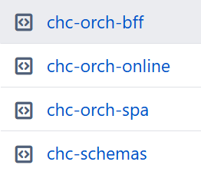
chc-commons
IL profilo nexi produce l’artefatto per nexi
I log sono prodotti in json, ma non è mai stato fatto un lavoro di mapping dei json lato elastic.
Link Dashboard kibana:
PROD: https://opensearch.nexiprivate.it/
tenant: chc_orc
STG: ?
Quindi lo stato della booard di sonar è da verificare.
Link pipeline jenkins: ?
Riferimenti DB:
Per STG (Collaudo) e Produzione bisogna utilizzare il sqlDeveloper sulla macchina jumphost accessibile tramite capam con l’utenza CO***.
STG
Host: oci1dba1chc1c-scan.oci.private.nexicloud.it
Port: 1521
Service Name: CHCCOREC_PRY.sub0.stgchcdb.oraclevcn.com
Utenza: CHC_ORC_OBJ
PROD
Host: oci1dba1chc1p-scan.oci.private.nexicloud.it
Port: 1521
Service Name: chccorep_pry.sub0.prdchcdb.oraclevcn.com
Utenza: CHC_ORC_OBJ
Per Dev e int invece, basta utilizzare un qualsiasi client sql direttamente dalla propria macchina
DEV
url: jdbc:oracle:thin:@//10.106.14.108:1521/chccores_pry ?
Port: 1521
INT
url: jdbc:oracle:thin:@//poddb02-pesi-scan.cloudblue.local:1521/chccorei_pry ?
utenza:
Port: 1521

